Российская Федерация
Иркутская область

АДМИНИСТРАЦИЯ ШЕЛЕХОВСКОГО МУНИЦИПАЛЬНОГО РАЙОНА

П О С Т А Н О В Л Е Н И Е

ОТ 12 февраля 2021 года № 68-па

О ВНЕСЕНИИ ИЗМЕНЕНИЙ В ПОСТАНОВЛЕНИЕ АДМИНИСТРАЦИИ ШЕЛЕХОВСКОГО МУНИЦИПАЛЬНОГО РАЙОНА ОТ 16.01.2019 № 28-ПА

В целях уточнения созданных и планируемых к размещению мест (площадок) накопления твердых коммунальных отходов на территории сельских поселений Шелеховского района, в соответствии со статьей 13.4 Федерального закона от 24.06.1998 № 89-ФЗ «Об отходах производства и потребления», Постановлением Правительства Российской Федерации от 31.08.2018 № 1039 «Об утверждении Правил обустройства мест (площадок) накопления твердых коммунальных отходов и ведения их реестра», руководствуясь статьями 30, 31, 34, 35 Устава Шелеховского района, Администрация Шелеховского муниципального района

П О С Т А Н О В Л Я Е Т:

- Внести в постановление Администрации Шелеховского муниципального района от 16.01.2019 № 28-па «Об утверждении схемы и реестра мест (площадок) накопления твердых коммунальных отходов на территории сельских поселений Шелеховского района» (далее – постановление) изменения, изложив приложения 1, 2, 3, 4, 5 к постановлению в следующей редакции:
«Приложение 1 к постановлению Администрации Шелеховского муниципального района от 16.01.2019 № 28-па

Реестр мест (площадок) накопления твердых коммунальных отходов на территории Баклашинского муниципального образования

№  п/п | Данные о нахождении мест (площадок) накопления твердых коммунальных отходов * | Данные о технических характеристиках мест (площадок) накопления твердых коммунальных отходов | Данные о собственниках мест (площадок) накопления твердых коммунальных отходов | Данные об источниках образования твердых коммунальных отходов, которые складируются в местах (на площадках) накопления твердых  коммунальных отходов
1. | Шелеховский район, п. Чистые Ключи, напротив д. 6 | Бетонное покрытие, бетонное ограждение с трех сторон, площадь – 27 кв.м., 7 контейнеров по 0,75 куб.м. | Общество с ограниченной ответственностью Управляющая компания «Солнечная»,  адрес: г. Иркутск,  ул. Карла Либкнехта, 218, оф. 3 | МКД п. Чистые Ключи:  д. 4, 5,6
2. | Шелеховский район, п. Чистые Ключи, напротив д. 1 | Бетонное покрытие, бетонное ограждение с трех сторон, площадь – 30 кв.м., 7 контейнеров по 0,75 куб.м. | Общество с ограниченной ответственностью Управляющая компания «Солнечная»,  адрес: г. Иркутск,  ул. Карла Либкнехта, 218, оф. 3 | МКД п. Чистые Ключи:  д. 1, 2, 7
3. | Шелеховский район,  с. Баклаши,  ул. Ангарская,  д. 102 | Бетонное покрытие, ограждение с трех сторон, площадь – 27 кв.м., 4 контейнера по 0,75 куб.м. и 2 бункера под КГО | Администрация Шелеховского муниципального района, адрес:  г. Шелехов,  ул. Ленина, 15 | ИЖС и МКД с. Баклаши:  ул. Ангарская,  ул. Белобородова,  ул. Рабочая,  ул. Цветочная,  ул. Шелеховская,  ул. Юбилейная,  пер. Весенний,  пер. Иркутный,  пер. Новый,  пер. Рабочий,  пер. Фермерский,  пер. Цветочный  пер. Школьный,
4. | Шелеховский район,  с. Баклаши,  ул. 8 Марта, д. 4 | Бетонное покрытие, ограждение с трех сторон, площадь – 27 кв.м., 4 контейнера по 0,75 куб.м. и 1 бункер под КГО | Администрация Шелеховского муниципального района, адрес:  г. Шелехов,  ул. Ленина, 15 | ИЖС и МКД с. Баклаши:  ул. Ангарская,  ул. 8 Марта
5. | Шелеховский район,  с. Баклаши,  пер. Майский,  д. 15, 17, 19 | Бетонное покрытие, ограждение с трех сторон, площадь – 27 кв.м., 4 контейнера по 0,75 куб.м. и 2 бункера под КГО | Администрация Шелеховского муниципального района, адрес:  г. Шелехов,  ул. Ленина, 15 | ИЖС и МКД с. Баклаши:  ул. Счастливая,  ул. Северная,  ул. Совхозная,  пер. Ангарский,  пер. Дружный,  пер. Летний,  пер. Майский,  пер. Совхозный,  пер. Сосновый  пер. Снежный,  пер. Центральный,
6. | Шелеховский район,  с. Баклаши, в районе ул. 8 Марта, напротив дома № 16 | Бетонное покрытие, ограждение с трех сторон, площадь – 19,5 кв.м., 5 контейнеров по 0,75 куб.м. и 1 отсек под КГО | Администрация Шелеховского муниципального района, адрес:  г. Шелехов,  ул. Ленина, 15 | ИЖС с. Баклаши:  ул. Ангарская,  ул. 8 марта,  пер. Зеленый
7. | Шелеховский район,  с. Баклаши, в районе ул. 9 Пятилетки, 1/1 | Бетонное покрытие, ограждение с трех сторон, площадь – 19,5 кв.м., 5 контейнеров по 0,75 куб.м. и 1 отсек под КГО | Администрация Шелеховского муниципального района, адрес:  г. Шелехов,  ул. Ленина, 15 | ИЖС с. Баклаши:  ул. Байкальская,  ул. Иркутская,  ул. Озерная,  ул. Октябрьская,  ул. Российская,  ул. Энергетиков,  ул. 9-й Пятилетки
8. | Шелеховский район,  с. Баклаши,  рядом с участком по ул. 9 Пятилетки, 2В | Бетонное покрытие, ограждение с трех сторон, площадь – 19,5 кв.м., 5 контейнеров по 0,75 куб.м. и 1 отсек под КГО | Администрация Шелеховского муниципального района, адрес:  г. Шелехов,  ул. Ленина, 15 | ИЖС с. Баклаши:  ул. Березовая,  ул. 9-й Пятилетки,  ул. 10-й Пятилетки,  ул. 8 Марта  пер. Лесной,  пер. Березовый
9. | Шелеховский район,  с. Баклаши, ул. Крестьянская,  напротив домов № 20 и № 20а | Бетонное покрытие, ограждение с трех сторон, площадь – 19,5 кв.м., 5 контейнеров по 0,75 куб.м. и 1 отсек под КГО | Администрация Шелеховского муниципального района, адрес:  г. Шелехов,  ул. Ленина, 15 | ИЖС с. Баклаши:  ул. Ангарская,  ул. Вятская,  ул. Гагарина,  ул. Крестьянская,  ул. Тальниковая,  пер. Речной
10. | Шелеховский район,  с. Баклаши,  ул. Дорожная, напротив дома № 9а | Бетонное покрытие, ограждение с трех сторон, площадь – 19,5 кв.м., 6 контейнеров по 0,75 куб.м. и 1 отсек под КГО | Администрация Шелеховского муниципального района, адрес:  г. Шелехов,  ул. Ленина, 15 | ИЖС с. Баклаши:  ул. Бородина,  ул. Дорожная,  ул. Иркутная,  ул. Кедровая,  ул. Ленинградская,  ул. Ольховая,  ул. Пригородная,  ул. Полевая,  ул. Сибирская,  ул. Соколовская,  ул. Солнечная,  ул. Степная,  ул. Тепличная,  ул. Тепличная 2-я,  ул. Тепличная 3-я,  ул. Школьная
11. | Шелеховский район,  с. Баклаши,  напротив участка по  ул. Ангарская, № 55 | Бетонное покрытие, ограждение с трех сторон, площадь – 19,5 кв.м., 5 контейнеров по 0,75 куб.м. и 1 отсек под КГО | Администрация Шелеховского муниципального района, адрес:  г. Шелехов,  ул. Ленина, 15 | ИЖС с. Баклаши:  ул. Ангарская,  ул. Животноводов,  ул. Мира,  ул. Саянская,  ул. Советская,  ул. Строителей,  ул. Школьная,  пер. Депутатский,  пер. Советский,  пер. Строителей
12. | Шелеховский район,  с. Баклаши,  ул. Луговая,  напротив дома № 1а | Бетонное покрытие, ограждение с трех сторон, площадь – 19,5 кв.м., 6 контейнеров по 0,75 куб.м. и 1 отсек под КГО | Администрация Шелеховского муниципального района, адрес:  г. Шелехов,  ул. Ленина, 15 | ИЖС с. Баклаши:  ул. Ангарская,  ул. Веселая,  ул. Веселая 2-я,  ул. Есенина,  ул. Жемчужная,  ул. Лермонтова,  ул. Луговая,  ул. Новоселов,  ул. Пушкина,  ул. Рябиновая,  ул. Садовая,  ул. Шелеховская,  ул. 50 лет Победы,  пер. Акининский,  пер. Апрельский,  пер. Луговой,  пер. Набережный,  пер. Озерный 2-й,  пер. Садовый,  пер. Спортивный
13. | Шелеховский район,  с. Баклаши, напротив  ул. Звездная, 10 | Бетонное покрытие, ограждение с трех сторон, площадь – 19,5 кв.м., 6 контейнеров по 0,75 куб.м. и 1 отсек под КГО | Администрация Шелеховского муниципального района, адрес:  г. Шелехов,  ул. Ленина, 15 | ИЖС с. Баклаши:  ул. Александровская,  ул. Жемчужная,  ул. Звездная,  ул. Новая,  ул. Рябиновая,  ул. Рябиновая 1-я,  ул. Центральная,  пер. Еловый,  пер. Озерный,  пер. Радужный,  пер. Ясный
14. | Шелеховский район,  п. Пионерск,  ул. Ключевая, напротив дома № 22 | Бетонное покрытие, ограждение с трех сторон, площадь – 19,5 кв.м., 4 контейнера по 0,75 куб.м. и 1 отсек под КГО | Администрация Шелеховского муниципального района, адрес:  г. Шелехов,  ул. Ленина, 15 | ИЖС п. Пионерск:  ул. Береговая,  ул. Дачная,  ул. Ключевая,  пер. Береговой,  пер. Луговой,  пер. Серединский
15. | Шелеховский район,  п. Пионерск,  ул. Подгорная, напротив дома № 8 | Бетонное покрытие, ограждение с трех сторон, площадь – 19,5 кв.м., 4 контейнера по 0,75 куб.м. и 1 отсек под КГО | Администрация Шелеховского муниципального района, адрес:  г. Шелехов,  ул. Ленина, 15 | ИЖС п. Пионерск:  ул. Береговая,  ул. Лесная  ул. Летняя,  ул. Подгорная,  ул. Центральная,  пер. Береговой,  пер. Луговой,  пер. Подгорный
16. | Шелеховский район,  с. Введенщина, пер. Набережный, напротив участка № 1а | Бетонное покрытие, ограждение с трех сторон, площадь – 19,5 кв.м., 4 контейнера по 0,75 куб.м. и 1 отсек под КГО | Администрация Шелеховского муниципального района, адрес:  г. Шелехов,  ул. Ленина, 15 | ИЖС с. Введенщина:  ул. Дорожная,  ул. Мира,  ул. Юбилейная,  пер. Волконского,  пер. Набережный,  пер. Школьный
17. | Шелеховский район,  с. Введенщина, пер. Депутатский, напротив участка № 19 | Бетонное покрытие, ограждение с трех сторон, площадь – 19,5 кв.м., 4 контейнера по 0,75 куб.м. и 1 отсек под КГО | Администрация Шелеховского муниципального района, адрес:  г. Шелехов,  ул. Ленина, 15 | ИЖС с. Введенщина:  ул. Лесная,  ул. Мира,  ул. Молодежная,  ул. Молодежная 2-я,  ул. Молодежная 3-я,  ул. Православная,  ул. Просвещения,  ул. Советская,  ул. Солнечная,  пер. Депутатский,  пер. Набережный,  пер. Рыбачий,  пер. Советский
18. | Шелеховский район,  с. Введенщина, урочище Изосимов чертеж,  ул. Успешная, напротив участка № 11 | Бетонное покрытие, ограждение с трех сторон, площадь – 19,5 кв.м., 5 контейнеров по 0,75 куб.м. и 1 отсек под КГО | Администрация Шелеховского муниципального района, адрес:  г. Шелехов,  ул. Ленина, 15 | ИЖС с. Введенщина:  ул. Д. Донского,  ул. Дружная,  ул. Зарничная,  ул. Лесная,  ул. Мира,  ул. Православная,  ул. Просвещения,  ул. Средняя,  ул. Теплая,  ул. Успешная,  ул. Южная
19. | Шелеховский район,  с. Введенщина, ул. Иркутная, напротив участка № 32а | Бетонное покрытие, ограждение с трех сторон, площадь – 19,5 кв.м., 5 контейнеров по 0,75 куб.м. и 1 отсек под КГО | Администрация Шелеховского муниципального района, адрес:  г. Шелехов,  ул. Ленина, 15 | ИЖС с. Введенщина:  ул. Дорожная,  ул. Иркутная,  ул. Ключевая,  ул. Кузнечная,  ул. Механиков,  ул. Песчанная,  ул. Полевая,  ул. Таежная,  ул. Целинная,  ул. Юбилейная,  пер. Заречный,  пер. Карьерный

*Схема размещения мест (площадок) накопления твердых коммунальных отходов на территории Баклашинского муниципального образования

Схема размещения мест (площадок) накопления твердых коммунальных отходов на территории Баклашинского муниципального образования к Реестру мест (площадок) накопления твердых коммунальных отходов на территории Баклашинского муниципального образования

- п. Чистые Ключи:
п. Чистые Ключи
Контейнерная площадка № 2
Контейнерная площадка № 1

- с. Баклаши:
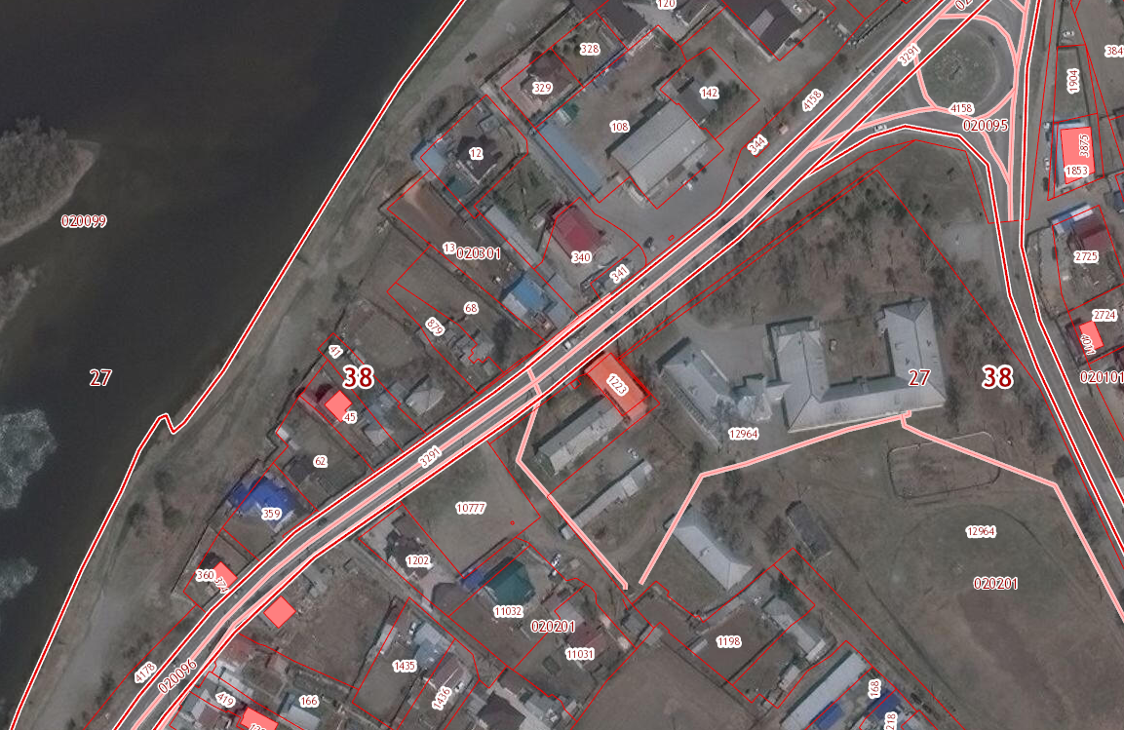
с. Баклаши
Контейнерная площадка № 3

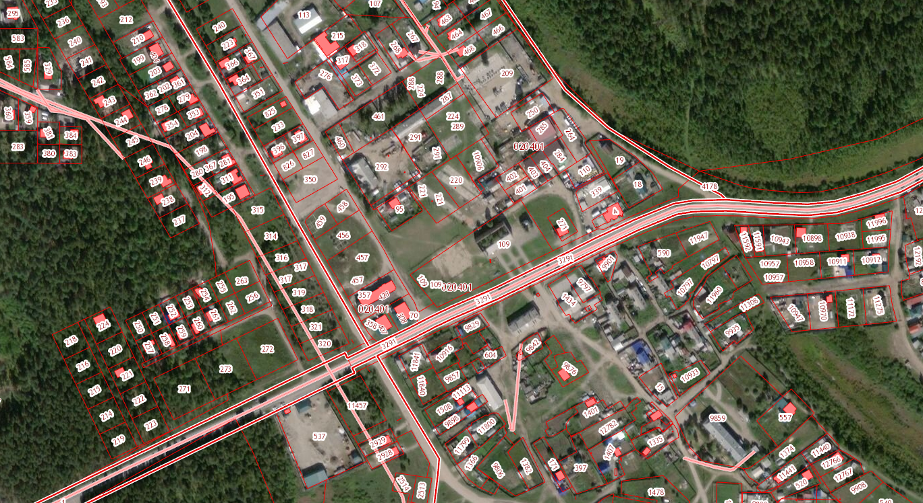
Контейнерная площадка № 6
Контейнерная площадка № 4
4
Контейнерная площадка № 5
с. Баклаши

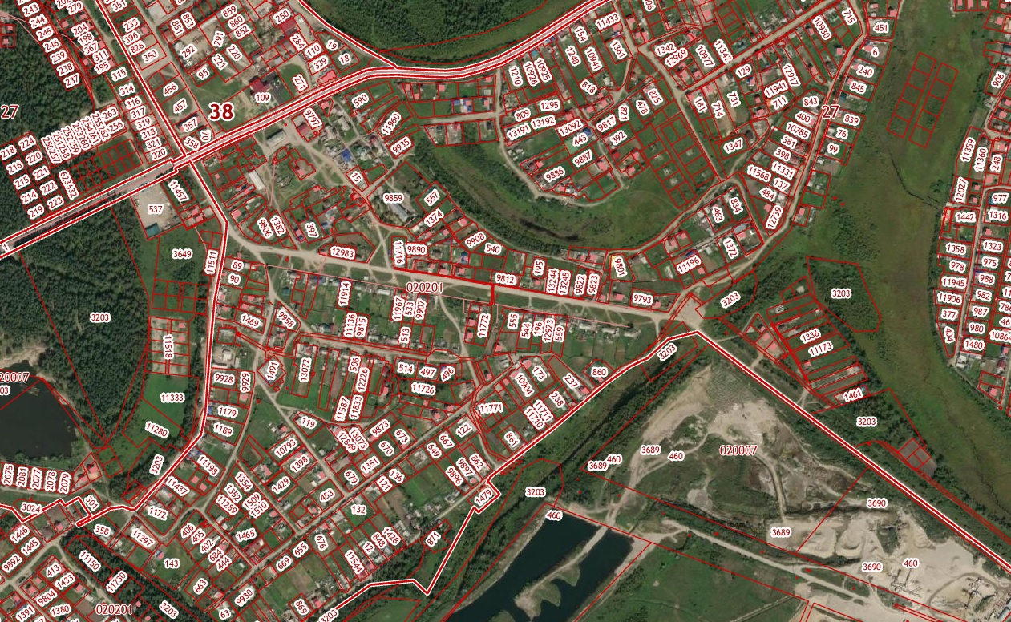
Контейнерная площадка № 9
Контейнерная площадка № 7
Контейнерная площадка № 8
с. Баклаши

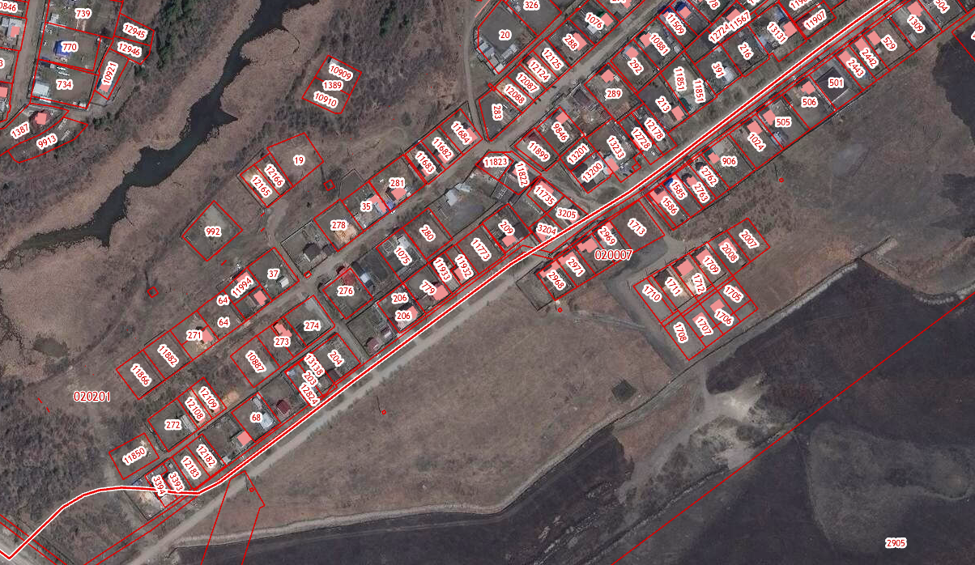
Контейнерная площадка № 10
с. Баклаши

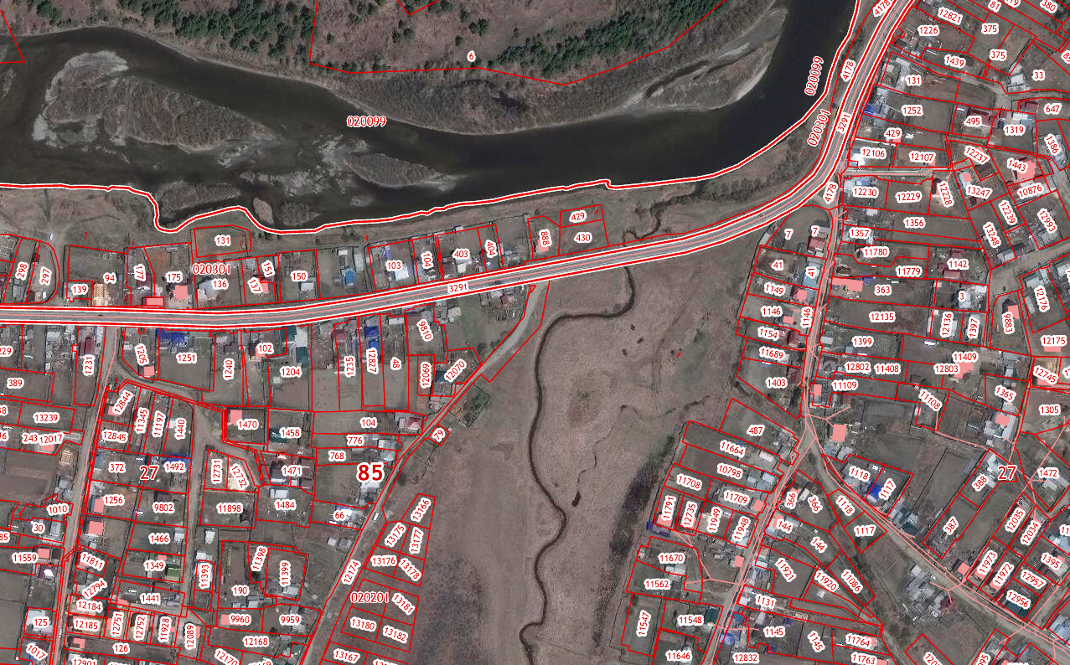
Контейнерная площадка № 11
с. Баклаши

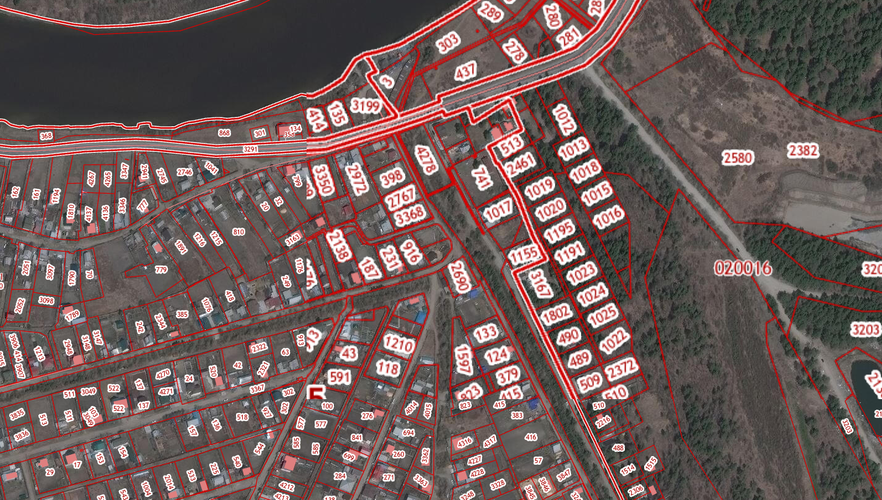
Контейнерная площадка № 12
с. Баклаши

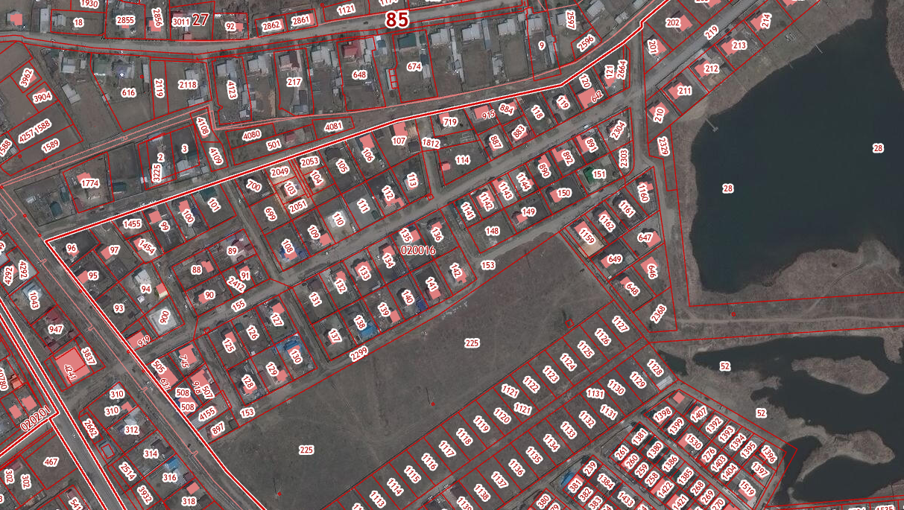
с. Баклаши
Контейнерная площадка № 13

3) п. Пионерск:
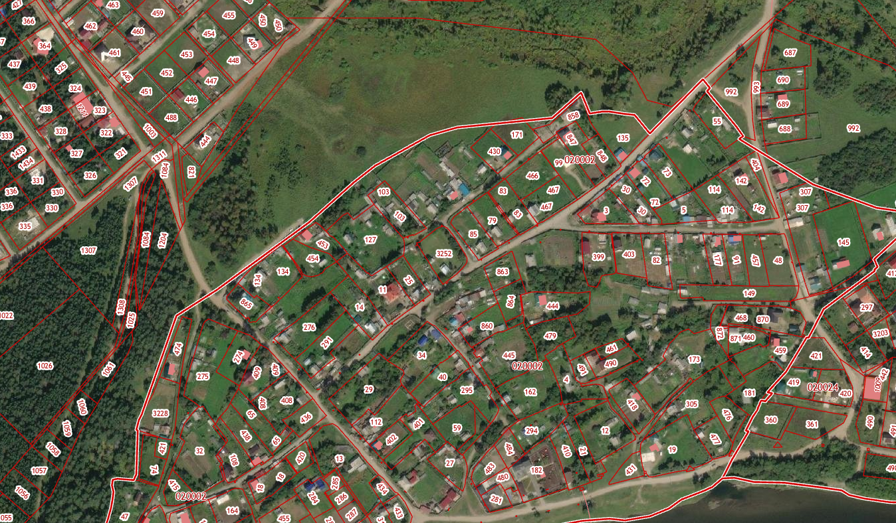
Контейнерная площадка № 15
Контейнерная площадка № 14
п. Пионерск

4) с. Введенщина:
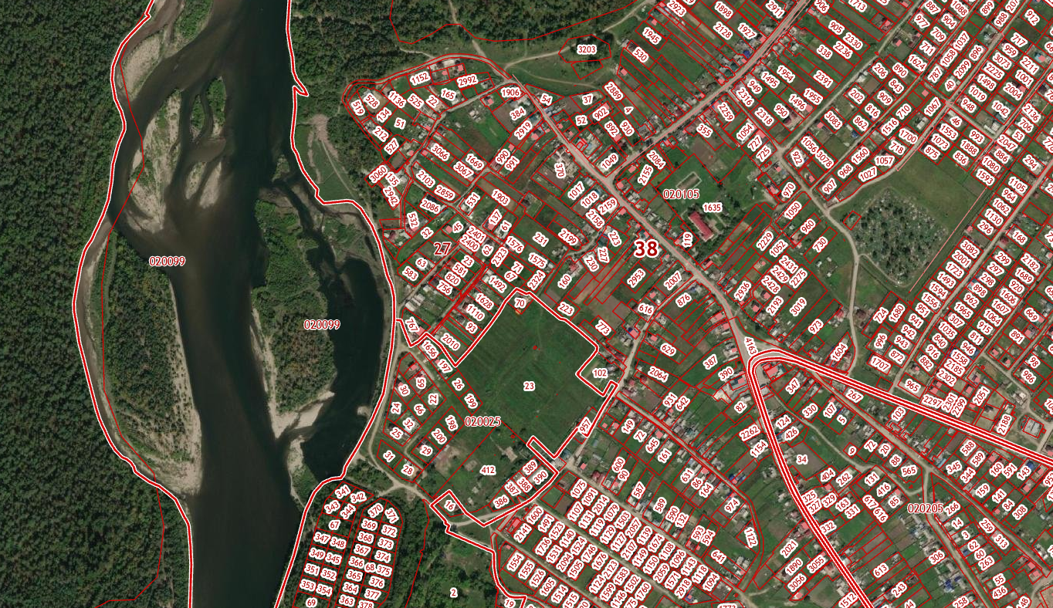
Контейнерная площадка № 17
Контейнерная площадка № 16
с. Введенщина

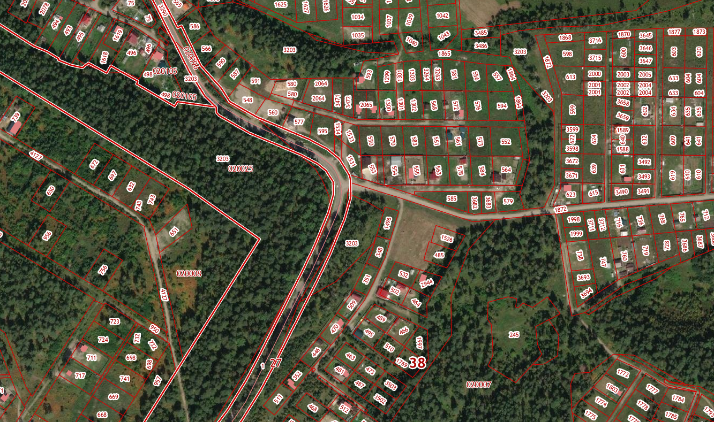
Контейнерная площадка № 18
с. Введенщина
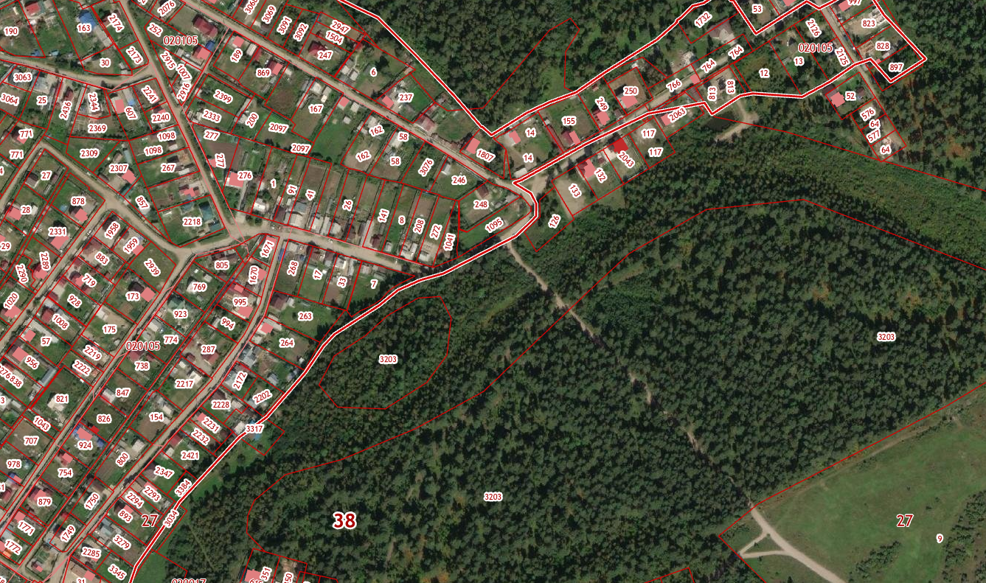
с. Введенщина
Контейнерная площадка № 19
Приложение 2 к постановлению Администрации Шелеховского муниципального района от 16.01.2019 № 28-па

Реестр мест (площадок) накопления твердых коммунальных отходов
на территории Большелугского муниципального образования

№  п/п | Данные о нахождении мест (площадок) накопления твердых коммунальных отходов * | Данные о технических характеристиках мест (площадок) накопления твердых коммунальных отходов | Данные о собственниках мест (площадок) накопления твердых коммунальных отходов | Данные об источниках образования твердых коммунальных отходов, которые складируются в местах (на площадках) накопления твердых  коммунальных отходов
1. | Шелеховский район,  п. Большой Луг, рядом с земельным участком № 4 по ул. Дорожная | Бетонное покрытие, ограждение с трех сторон, площадь – 27 кв.м., 4 контейнера по 0,75 куб.м. и 1 отсек под КГО | Администрация Шелеховского муниципального района, адрес:  г. Шелехов,  ул. Ленина, 15 | ИЖС п. Большой Луг:  ул. Гаражная,  ул. Дорожная,  ул. Марии Цветаевой,  ул. Механизаторов,  ул. Спортивная,  пер. Гаражный,  пер. Есенина
2. | Шелеховский район,  п. Большой Луг, пер. Набережный  (в районе д. 9) | Бетонное покрытие, ограждение с трех сторон, площадь – 27 кв.м., 5 контейнеров по 0,75 куб.м. и 1 отсек под КГО | Администрация Шелеховского муниципального района, адрес:  г. Шелехов,  ул. Ленина, 15 | ИЖС п. Большой Луг:  ул. Луговая,  ул. Набережная,  ул. 1-яСоветская,  ул. 2-я Советская,  пер. Заозерный,  пер. Набережный,  пер. Олхинский
3. | Шелеховский район,  п. Большой Луг, расположенный за д. 42 по ул. Нагорная | Бетонное покрытие, ограждение с трех сторон, площадь – 27 кв.м., 3 контейнера по 0,75 куб.м. и 1 отсек под КГО | Администрация Шелеховского муниципального района, адрес:  г. Шелехов,  ул. Ленина, 15 | ИЖС п. Большой Луг:  ул.1-я Железнодорожная,  ул. Нагорная,  пер. Северный
4. | Шелеховский район,  п. Большой Луг, расположенный по улице Горной (в районе ул. Лазо, д. 1а) | Бетонное покрытие, ограждение с трех сторон, площадь – 27 кв.м., 4 контейнера по 0,75 куб.м. и 1 отсек под КГО | Администрация Шелеховского муниципального района, адрес:  г. Шелехов,  ул. Ленина, 15 | ИЖС п. Большой Луг:  ул. Горная,  ул. Еловая,  ул. Лазо,  ул. Молодежная,  ул. Некрасова,  ул. Новая,  ул. Сосновая,  пер. Горный
5. | Шелеховский район,  п. Большой Луг, расположенный на ул. Горького (за д. 27) | Бетонное покрытие, ограждение с трех сторон, площадь – 27 кв.м., 5 контейнеров по 0,75 куб.м. | Администрация Шелеховского муниципального района, адрес:  г. Шелехов,  ул. Ленина, 15 | ИЖС п. Большой Луг:  ул. Восточная,  ул. Глинки,  ул. Гоголя,  ул. Горького,  ул. Комсомольская,  ул. Чапаева
6. | Шелеховский район,  п. Большой Луг, расположенный на  ул. Слюдянской, (в районе д. 1) | Бетонное покрытие, ограждение с трех сторон, площадь – 27 кв.м., 4 контейнера по 0,75 куб.м. | Администрация Шелеховского муниципального района, адрес:  г. Шелехов,  ул. Ленина, 15 | ИЖС п. Большой Луг:  ул. Байкальская,  ул. Есенина,  ул. Пушкина,  ул. Рябиновая,  ул. Слюдянская,  ул. Чайковского,  ул. Чкалова
7. | Шелеховский район,  п. Большой Луг, расположенный на ул. Айвазовского напротив д. 3 | Бетонное покрытие, ограждение с трех сторон, площадь – 27 кв.м., 7 контейнеров по 0,75 куб.м. | Администрация Шелеховского муниципального района, адрес: г. Шелехов, ул. Ленина, 15 | ИЖС п. Большой Луг:  ул. Айвазовского,  ул. Кирова,  ул. Ключевая,  ул. Левитана,  ул. 2-я Левитана,  ул. Лермонтова,  ул. Лесная,  ул. Репина,  ул. Широкая,  пер. Болотный,  пер. Левитана
8. | Шелеховский район,  п. Большой Луг, расположенный на ул. Комсомольская напротив д. 69, вблизи расположен хоккейный корт, расстояние до хоккейного корта 36 м | Бетонное покрытие, ограждение с трех сторон, площадь – 27 кв.м., 5 контейнеров по 0,75 куб.м. | Администрация Шелеховского муниципального района, адрес:  г. Шелехов,  ул. Ленина, 15 | ИЖС п. Большой Луг:  ул. Береговая,  ул. Комсомольская,  ул. Майская,  ул. Олега Кошевого,  ул. Степная,  пер. Безымянный
9. | Шелеховский район,  п. Большой Луг, расположенный на ул. 2-я Железнодорожная, (рядом с д. 6), расстояние до детской площадки и водоколонки 32 м | Бетонное покрытие, ограждение с трех сторон, площадь – 27 кв.м., 7 контейнеров по 0,75 куб.м. | Администрация Шелеховского муниципального района, адрес:  г. Шелехов,  ул. Ленина, 15 | ИЖС и МКД п. Большой Луг:  ул. Горная,  ул. Грибная,  ул. Еловая,  ул.2-я Железнодорожная,  ул. Зеленая,  ул. Ленинская  ул. Молодежная,  ул. Новая,  ул. Привокзальная,  ул. Сосновая,  ул. 2-я Сосновая,  ул. Школьная,  пер. Сосновый
10. | Шелеховский район,  п. Большой Луг, расположенный на ул. Подгорная, (напротив д. 24) | Бетонное покрытие, ограждение с трех сторон, площадь – 27 кв.м., 6 контейнеров по 0,75 куб.м. | Администрация Шелеховского муниципального района, адрес:  г. Шелехов,  ул. Ленина, 15 | ИЖС п. Большой Луг:  ул. Васильковая,  ул. Дачная,  ул. Заречная,  ул. Луговая,  ул. Мальтинская,  ул. Подгорная,  ул. Ромашковая,  ул. Союзная
11. | Шелеховский район,  п. Большой Луг, расположенный на пер. Геологов напротив д. 2 | Бетонное покрытие, ограждение с трех сторон, площадь – 27 кв.м., 5 контейнеров по 0,75 куб.м. | Администрация Шелеховского муниципального района, адрес:  г. Шелехов,  ул. Ленина, 15 | ИЖС п. Большой Луг:  ул. Грибная,  ул. Зеленая,  ул. Путейская,  ул. Таежная,  ул. Школьная,  пер. Геологов,  пер. Зеленый
12. | Шелеховский район,  п. Большой Луг, расположенный на ул. Калинина напротив д. 9 | Бетонное покрытие, ограждение с трех сторон, площадь – 27 кв.м., 5 контейнеров по 0,75 куб.м. | Администрация Шелеховского муниципального района, адрес:  г. Шелехов,  ул. Ленина, 15 | ИЖС п. Большой Луг:  ул. Высоцкого,  ул. Заводская,  ул. Калинина,  ул. Клубная,  ул. Матросова,  ул. Мира,  ул. Рабочая,  ул. Садовая,  ул. Центральная,  ул. Чкалова,  ул. Юбилейная
13. | Шелеховский район,  п. Большой Луг, расположенный на ул. Шевченко (в начале улицы) | Бетонное покрытие, ограждение с трех сторон, площадь – 27 кв.м., 4 контейнера по 0,75 куб.м. | Администрация Шелеховского муниципального района, адрес:  г. Шелехов,  ул. Ленина, 15 | ИЖС п. Большой Луг:  ул. Вокзальная,  ул. Дачная,  ул. Заречная,  ул. Кедровая,  ул. Летняя,  ул. Шевченко,  ул. Широкая,  пер. Кедровый,  пер. Широкий,  пер. Ягодный
14. | Шелеховский район,  п. Большой Луг, расположенный на ул. 2-я Железнодорожная, (рядом с д. 2) | Асфальтобетонное покрытие, 2 контейнера по 0,75 куб.м. | Иркутский региональный центр связи – структурное подразделение Иркутской дирекции связи – структурного подразделения Центральной станции связи – филиала ОАО «РЖД», адрес:  г. Иркутск,  ул. Маяковского, 25 | Офисное и бытовое помещения, производственное помещение ОАО «РЖД»
15. | Шелеховский район,  п. Рассоха, расположенный в районе ул. Щорса | Бетонное покрытие, ограждение с трех сторон, площадь – 27 кв.м., 3 контейнера по 0,75 куб.м. | Администрация Шелеховского муниципального района, адрес:  г. Шелехов,  ул. Ленина, 15 | ИЖС п. Рассоха:  ул. Седова,  ул. Сибиряков,  ул. Солнечная,  ул. Черемуховая,  ул. Щорса,  ул. Энергетиков,  пер. Черемуховый
16. | Шелеховский район,  п. Огоньки,  о.п. «Огоньки» (территория детского оздоровительного лагеря «Огоньки») | Водонепроницаемое покрытие, ограждение, 11 контейнеров по 0,75 куб.м. | Дирекция социальной сферы Восточно-Сибирской железной дороги – филиала ОАО «РЖД», адрес:  г. Иркутск,  ул. Боткина, 1 | Детский оздоровительный лагерь «Огоньки»

*Схема размещения мест (площадок) накопления твердых коммунальных отходов на территории Большелугского муниципального образования

Схема размещения мест (площадок) накопления твердых коммунальных отходов на территории Большелугского муниципального образования к Реестру мест (площадок) накопления твердых коммунальных отходов на территории Большелугского муниципального образования

1) п. Большой Луг
Контейнерная площадка № 1
п. Большой Луг

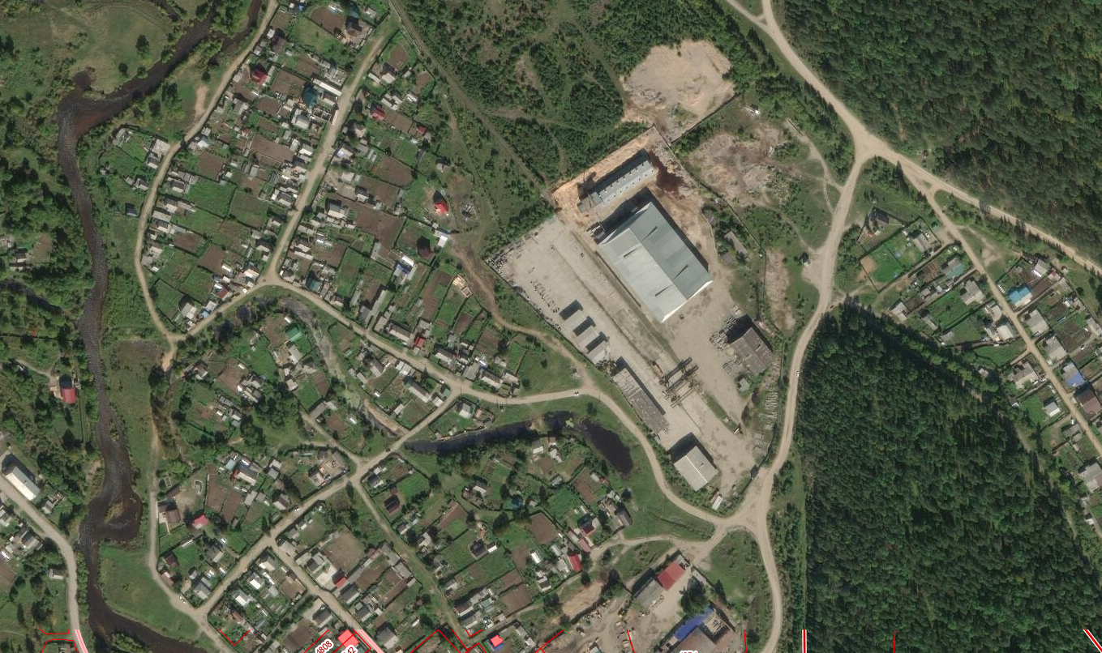
Контейнерная площадка № 2
п. Большой Луг

Контейнерная площадка № 3
п. Большой Луг

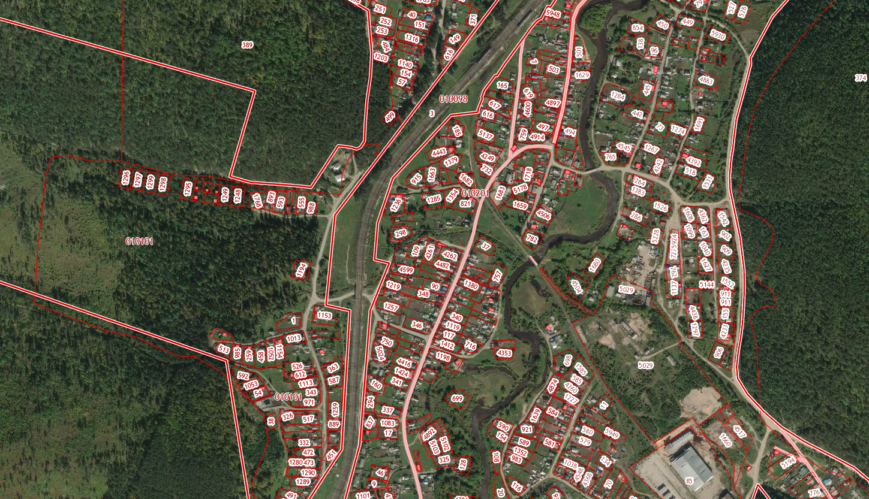
Контейнерная площадка № 4
п. Большой Луг

Контейнерная площадка № 5
п. Большой Луг
Контейнерная площадка № 6
п. Большой Луг

Контейнерная площадка № 7
п. Большой Луг

Контейнерная площадка № 8
п. Большой Луг
Контейнерная площадка № 9
п. Большой Луг
Контейнерная площадка № 10
п. Большой Луг
Контейнерная площадка № 11
п. Большой Луг
Контейнерная площадка № 12
п. Большой Луг
п. Большой Луг
Контейнерная площадка № 13
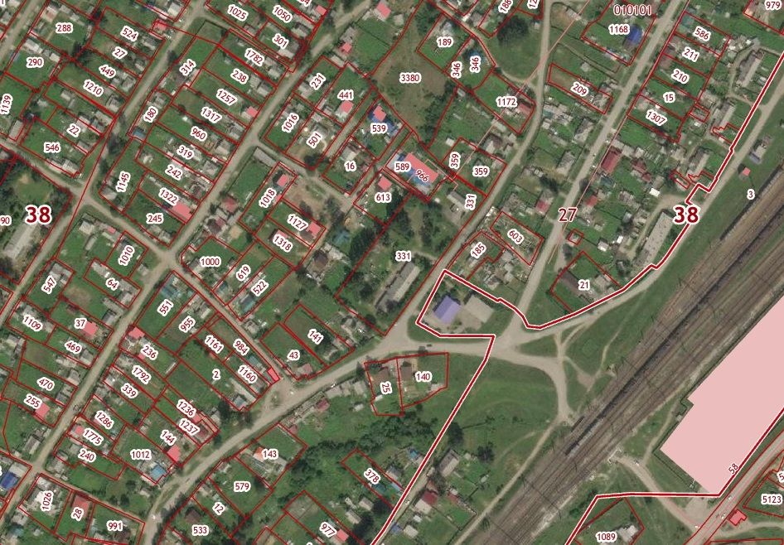
п. Большой Луг
Контейнерная площадка № 14
2) п. Рассоха
Контейнерная площадка № 15
п. Рассоха

3) п. Огоньки
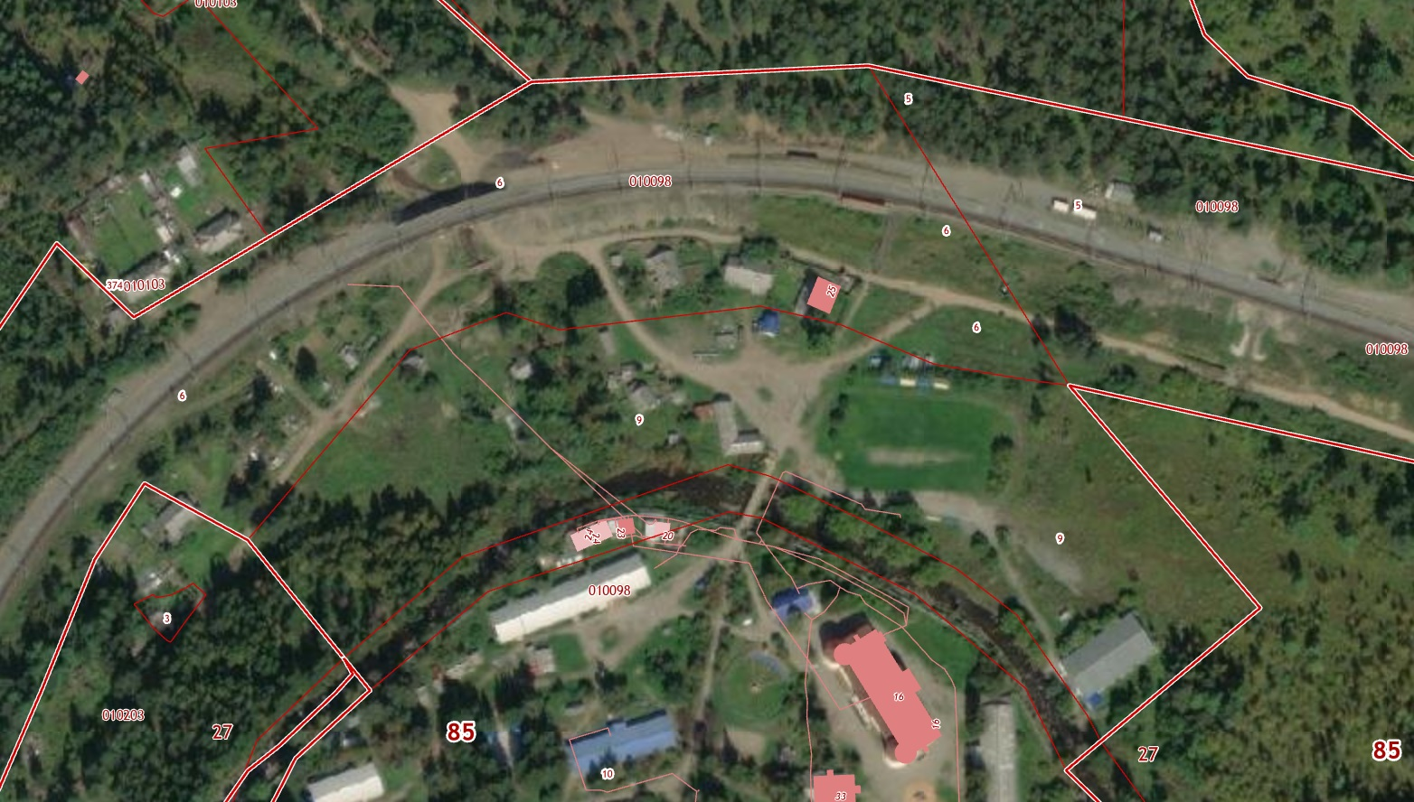
Контейнерная площадка № 16
п. Огоньки
Приложение 3 к постановлению Администрации Шелеховского муниципального района от 16.01.2019 № 28-па

Реестр мест (площадок) накопления твердых коммунальных отходов
на территории Олхинского муниципального образования

№  п/п | Данные о нахождении мест (площадок) накопления твердых коммунальных отходов * | Данные о технических характеристиках мест (площадок) накопления твердых коммунальных отходов | Данные о собственниках мест (площадок) накопления твердых коммунальных отходов | Данные об источниках образования твердых коммунальных отходов, которые складируются в местах (на площадках) накопления твердых  коммунальных отходов
1. | Шелеховский район, д. Олха, в районе ул. Дальняя, д. 6 | Бетонное покрытие, ограждение с трех сторон, площадь – 27 кв.м., 4 контейнера по 0,75 куб.м. и 1 отсек под КГО | Администрация Шелеховского муниципального района, адрес:  г. Шелехов,  ул. Ленина, 15 | ИЖС д. Олха:  ул. Веселая,  ул. Дальняя,  ул. Депутатская,  ул. Калтусная,  ул. Комсомольская,  ул. Октябрьская,  пер. Лазаревский
2. | Шелеховский район, д. Олха, в районе ул. Заречная, д. 101 | Бетонное покрытие, ограждение с трех сторон, площадь – 21 кв.м., 3 контейнера по 0,75 куб.м. и 1 бункер под КГО | Администрация Шелеховского муниципального района, адрес:  г. Шелехов,  ул. Ленина, 15 | ИЖС д. Олха:  ул. Заречная,  ул. Новая,  ул. Раздольная,  ул. Сосновая
3. | Шелеховский район, д. Олха, в районе пер. Лесной, д. 13 «а» | Бетонное покрытие, ограждение с трех сторон, площадь 21 кв.м., 5 контейнеров по 0,75 куб.м. 1 отсек под КГО | Администрация Шелеховского муниципального района, адрес:  г. Шелехов,  ул. Ленина, 15 | ИЖС д. Олха:  ул. Залуговая,  ул. Казачья,  ул. Култукская,  ул. Луговая,  ул. Молодежная,  ул. Никоновская,  ул. Подгорная,  ул. Полевая,  ул. Солнечная,  ул. Хуторская  пер. Лесной,  пер. Олхинский
4. | Шелеховский район, д. Олха,  ул. Карьерная, д. 2Г | Бетонное покрытие, ограждение с трех сторон, площадь – 21 кв.м., 5 контейнеров по 0,75 куб.м. 1 отсек под КГО | Администрация Шелеховского муниципального района, адрес:  г. Шелехов,  ул. Ленина, 15 | ИЖС д. Олха:  ул. Заречная,  ул. Карьерная;  ул. Майская,  ул. Советская,  ул. 1-я Советская,  пер. Карьерный
5. | Шелеховский район, д Олха, в районе ул. Лесная, д. 21б | Бетонное покрытие, ограждение с трех сторон, площадь – 21 кв.м., 3 контейнера по 0,75 куб.м. и 1 бункер под КГО | Администрация Шелеховского муниципального района, адрес:  г. Шелехов,  ул. Ленина, 15 | ИЖС д. Олха:  ул. Заречная,  ул. Лесная,  ул. Мира,  ул. Молодежная,  ул. Набережная,  ул. Новая,  ул. Пионерская,  ул. Подгорная,  ул. Полевая,  ул. Солнечная,  ул. Строителей,  пер. Лесной
6. | Шелеховский район, д. Олха, рядом с ул. Известковая, д. 21 | Бетонное покрытие, ограждение с трех сторон, площадь – 27 кв.м., 4 контейнера по 0,75 куб.м. 1 отсек под КГО | Администрация Шелеховского муниципального района, адрес:  г. Шелехов,  ул. Ленина, 15 | ИЖС д. Олха:  ул. Известковая,  ул. Садовая,  ул. Сибирская,  ул. Степная,  ул. Школьная
7. | Шелеховский район, д. Олха, в районе ул. Сибирская, д. 130 | Бетонное покрытие, ограждение с трех сторон, площадь – 27 кв.м., 4 контейнера по 0,75 куб.м. и 1 бункер под КГО | Администрация Шелеховского муниципального района, адрес:  г. Шелехов,  ул. Ленина, 15 | ИЖС д. Олха:  ул. Безымянная,  ул. Олхинская,  ул. Сибирская,  ул. Степная
8. | Шелеховский район, д. Олха, ул. Железнодорожна, в районе дома  № 1б | Бетонное покрытие, ограждение с трех сторон, площадь – 19,5 кв.м., 4 контейнера по 0,75 куб.м. и 1 отсек под КГО | Администрация Шелеховского муниципального района, адрес:  г. Шелехов,  ул. Ленина, 15 | ИЖС д. Олха:  ул. Железнодорожная,  ул. Советская
9. | Шелеховский район, п. Дачная, в районе д. 6 и остановочного пункта «Дачная» ВСЖД | Бетонное покрытие, ограждение с трех сторон, площадь – 19,5 кв.м., 4 контейнера по 0,75 куб.м. и 1 отсек под КГО | Администрация Шелеховского муниципального района, адрес:  г. Шелехов,  ул. Ленина, 15 | ИЖС п. Дачная

*Схема размещения мест (площадок) накопления твердых коммунальных отходов на территории Олхинского муниципального образования

Схема размещения мест (площадок) накопления твердых коммунальных отходов на территории Олхинского муниципального образования к Реестру мест (площадок) накопления твердых коммунальных отходов на территории Олхинского муниципального образования
1) д. Олха:
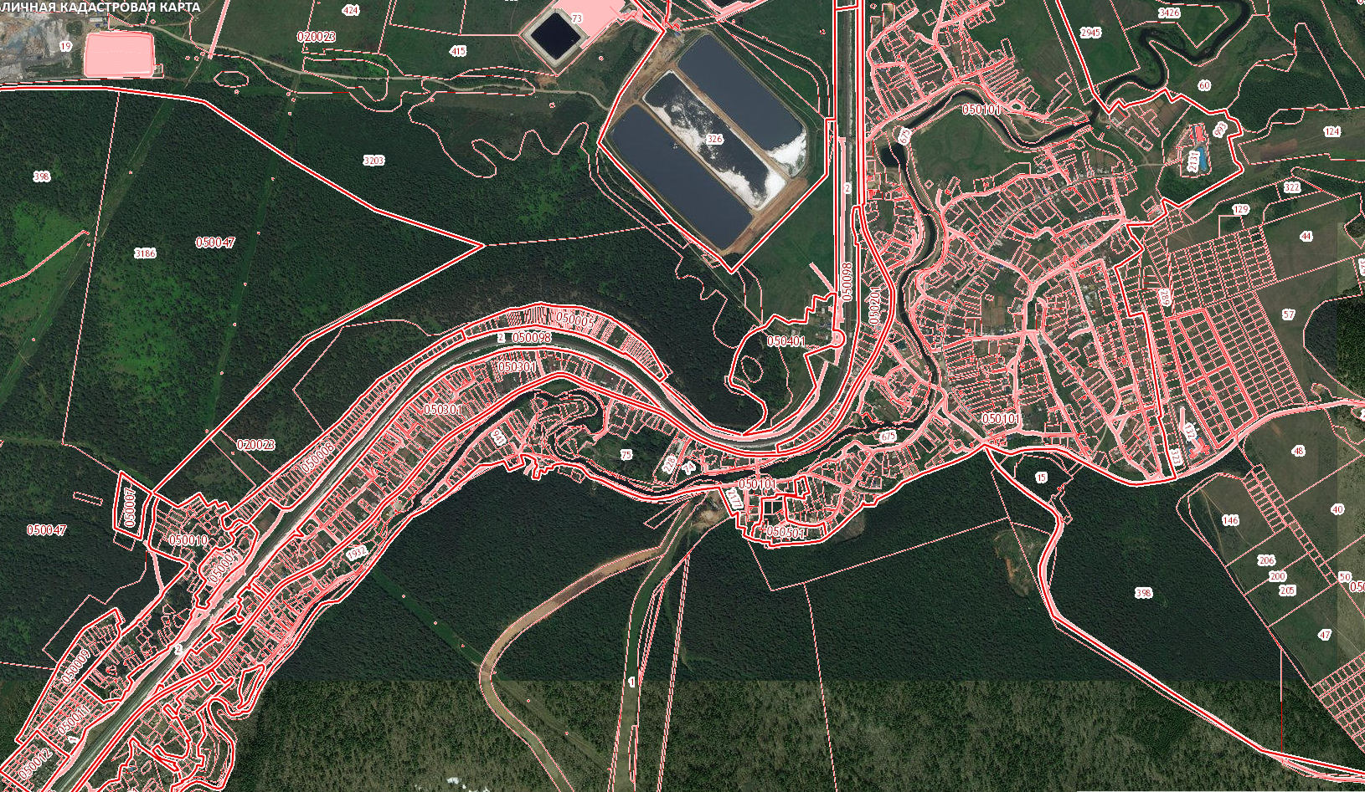
Контейнерная площадка № 8
Контейнерная площадка № 7
Контейнерная площадка № 6
Контейнерная площадка № 4
Контейнерная площадка № 5
Контейнерная площадка № 3
Контейнерная площадка № 2
Контейнерная площадка № 1
д. Олха

2) п. Дачная:
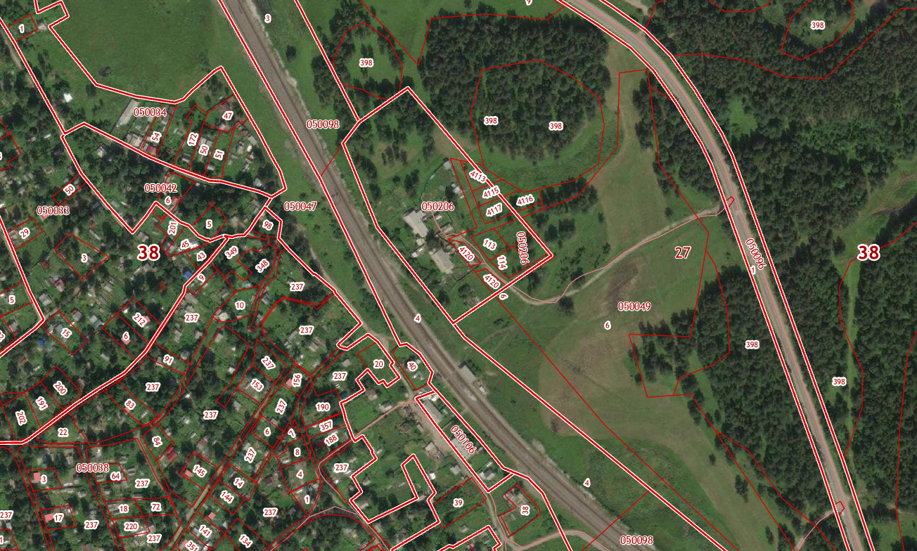
Контейнерная площадка № 9
п. Дачная

Приложение 4 к постановлению Администрации Шелеховского муниципального района от 16.01.2019 № 28-па

Реестр мест (площадок) накопления твердых коммунальных отходов
на территории Подкаменского муниципального образования

№  п/п | Данные о нахождении мест (площадок) накопления твердых коммунальных отходов * | Данные о технических характеристиках мест (площадок) накопления твердых коммунальных отходов | Данные о собственниках мест (площадок) накопления твердых коммунальных отходов | Данные об источниках образования твердых коммунальных отходов, которые складируются в местах (на площадках) накопления твердых  коммунальных отходов
1. | Шелеховский район, п. Подкаменная, севернее на расстоянии 42 м. от д. 5 ул. Вокзальная | Бетонное покрытие, ограждение с трех сторон, площадь – 21 кв.м., 3 контейнера по 0,75 куб.м. и 1 бункер под КГО | Администрация Шелеховского муниципального района, адрес:  г. Шелехов,  ул. Ленина, 15 | ИЖС и МКД  п. Подкаменная:  ул. Вокзальная,  ул. Железнодорожная,  ул. Нагорная,
2. | Шелеховский район, п. Подкаменная, севернее на расстоянии 21 м. от д. 25 ул. Железнодорожная | Бетонное покрытие, ограждение с трех сторон, площадь – 21 кв.м., 3 контейнера по 0,75 куб.м. | Администрация Шелеховского муниципального района, адрес:  г. Шелехов,  ул. Ленина, 15 | ИЖС и МКД  п. Подкаменная:  ул. Вокзальная,  ул. Железнодорожная,  ул. Нагорная
3. | Шелеховский район, п. Подкаменная, восточнее на расстоянии 80 м. от д. 4 ул. Майская | Бетонное покрытие, ограждение с трех сторон, площадь – 21 кв.м., 3 контейнера по 0,75 куб.м. и 1 бункер под КГО | Администрация Шелеховского муниципального района, адрес:  г. Шелехов,  ул. Ленина, 15 | ИЖС п. Подкаменная:  ул. Заречная,  ул. Литвинова,  ул. Майская
4. | Шелеховский район, п. Подкаменная, западнее на расстоянии 20 м. от д. 2 ул. Ленина | Бетонное покрытие, ограждение с трех сторон, площадь – 21 кв.м., 3 контейнера по 0,75 куб.м. | Администрация Шелеховского муниципального района, адрес:  г. Шелехов,  ул. Ленина, 15 | ИЖС п. Подкаменная:  ул. Ключевая,  ул. Ленина,  ул. Лесная,  ул. Подгорная,  ул. Сосновая

*Схема размещения мест (площадок) накопления твердых коммунальных отходов на территории Подкаменского муниципального образования

Схема размещения мест (площадок) накопления твердых коммунальных отходов на территории Подкаменского муниципального образования к Реестру мест (площадок) накопления твердых коммунальных отходов на территории Подкаменского муниципального образования

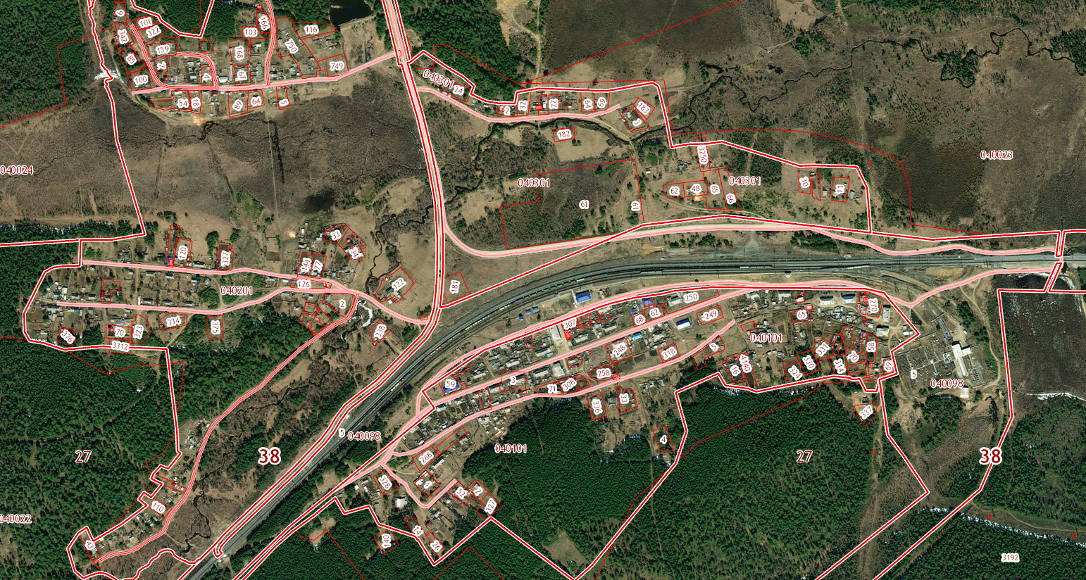
Контейнерная площадка № 4
Контейнерная площадка № 3
Контейнерная площадка № 2
Контейнерная площадка № 1
с. Подкаменная

Приложение 5 к постановлению Администрации Шелеховского муниципального района от 16.01.2019 № 28-па

Реестр мест (площадок) накопления твердых коммунальных отходов
на территории Шаманского муниципального образования

№  п/п | Данные о нахождении мест (площадок) накопления твердых коммунальных отходов * | Данные о технических характеристиках мест (площадок) накопления твердых коммунальных отходов | Данные о собственниках мест (площадок) накопления твердых коммунальных отходов | Данные об источниках образования твердых коммунальных отходов, которые складируются в местах (на площадках) накопления твердых  коммунальных отходов
1. | Шелеховский район, с. Шаманка, в районе  ул. Куйтунская, напротив д. 27А | Бетонное покрытие, ограждение с трех сторон, площадь – 27 кв.м., 4 контейнера по 0,75 куб.м., 1 бункер под КГО и 1 отсек под КГО | Администрация Шелеховского муниципального района, адрес:  г. Шелехов,  ул. Ленина, 15 | ИЖC с. Шаманка:  ул. Выгузовская,  ул. Зелёная,  ул. Куйтунская,  ул. Мотская,  ул. Смоляная,  ул. Солонечная,  ул. Черёмуховая
2. | Шелеховский район, с. Шаманка, ул. Горная, напротив дома № 18 | Бетонное покрытие, ограждение с трех сторон, площадь – 19,5 кв.м., 4 контейнера по 0,75 куб.м. и 1 отсек под КГО | Администрация Шелеховского муниципального района, адрес:  г. Шелехов,  ул. Ленина, 15 | ИЖC с. Шаманка:  ул. Горная,  ул. Комсомольская,  ул. Лесная,  ул. Набережная,  ул. Советская,  ул. Юбилейная
3. | Шелеховский район, с. Шаманка, ул. Солнечная, напротив дома № 22 | Бетонное покрытие, ограждение с трех сторон, площадь – 19,5 кв.м., 4 контейнера по 0,75 куб.м. и 1 отсек под КГО | Администрация Шелеховского муниципального района, адрес:  г. Шелехов,  ул. Ленина, 15 | ИЖC с. Шаманка:  ул. Горная,  ул. Дачная,  ул. Советская,  ул. Солнечная,  ул. Сосновая
4. | Шелеховский район, с. Моты, в районе  ул. Пионерская, прилегающий к участку № 48 | Бетонное покрытие, ограждение с трех сторон, площадь – 21 кв.м., 3 контейнера по 0,75 куб.м., и 1 отсек под КГО | Администрация Шелеховского муниципального района, адрес:  г. Шелехов,  ул. Ленина, 15 | ИЖС с. Моты:  ул. Береговая,  ул. Боровая,  ул. Веселая,  ул. Горная,  ул. Иркутная,  ул. Карьерная,  ул. Лесная,  ул. Луговая,  ул. Магистральная,  ул. Набережная,  ул. Нижняя,  ул. Осиновая,  ул. Пионерская,  ул. Подснежная,  ул. Садовая,  ул. Светлая,  ул. Цветочная,  ул. Центральная,  ул. Черемуховая,  пер. Веселый,  пер. Домашний  пер. Солнечный
5. | Шелеховский район, с. Моты, в районе  ул. Магистральная, д. 7 | Бетонное покрытие, ограждение с трех сторон, площадь – 21 кв.м., 3 контейнера по 0,75 куб.м. и 1 бункер под КГО | Администрация Шелеховского муниципального района, адрес:  г. Шелехов,  ул. Ленина, 15 | ИЖС с. Моты:  ул. Байкальская,  ул. Березовая,  ул. Грибная,  ул. Заречная,  ул. Кабельная,  ул. Магистральная,  ул. Сосновая,  ул. Трактовая,  пер. Дачный

*Схема размещения мест (площадок) накопления твердых коммунальных отходов на территории Шаманского муниципального образования

Схема размещения мест (площадок) накопления твердых коммунальных отходов на территории Шаманского муниципального образования к Реестру мест (площадок) накопления твердых коммунальных отходов на территории Шаманского муниципального образования
- с. Шаманка
с. Шаманка
Контейнерная площадка № 2
Контейнерная площадка № 3
Контейнерная площадка № 1
- с. Моты
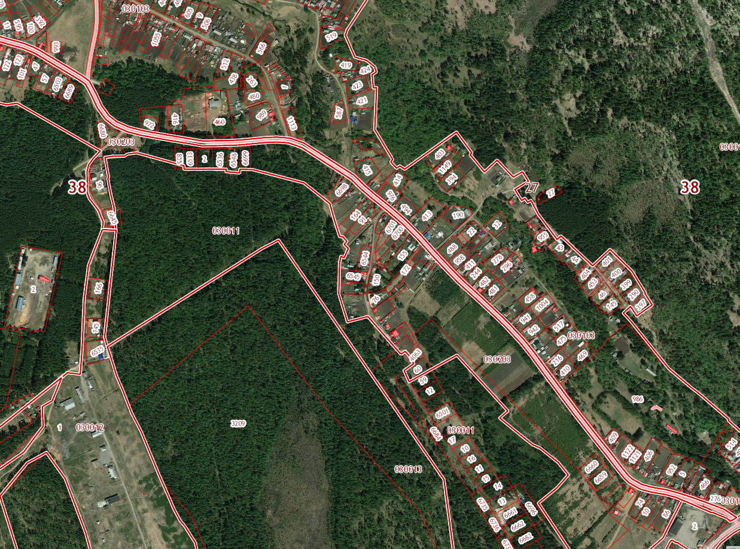
Контейнерная площадка № 5
Контейнерная площадка № 4
с. Моты
.».
- Постановление подлежит официальному опубликованию в газете «Шелеховский вестник» и размещению на официальном сайте Администрации Шелеховского муниципального района в информационно-телекоммуникационной сети «Интернет».

Мэр Шелеховского
муниципального района М.Н. Модин

